МИНИСТЕРСТВО НАУКИ И ВЫСШЕГО ОБРАЗОВАНИЯ РОССИЙСКОЙ ФЕДЕРАЦИИ
Федеральное государственное бюджетное образовательное учреждение
высшего образования
«Сибирский государственный университет науки и технологий
имени академика М.Ф. Решетнева»

Институт информатики и телекоммуникаций

Кафедра информатики и вычислительной техники

ОТЧЕТ ПО ЛАБОРАТОРНОЙ РАБОТЕ
Конструирование программного обеспечения

Разработка плагинов к пользовательскому приложению
на основе DLL-библиотек

Руководитель А.Г. Зотин
подпись, дата инициалы, фамилия

Обучающийся БПИ23-01, 23151420 Е.В.Симендеева
номер группы, зачетной книжки подпись, дата инициалы, фамилия

Красноярск 2026 г.

ЦЕЛЬ РАБОТЫ
Разработать программный продукт с системой плагинов на основе DLL-библиотек.

постановка задачи
− ознакомиться с принципами организации модулей расширения функционала программных продуктов (плагинов) на основе динамических библиотек;
− изучить способы динамического подключения DLL-библиотеки во время работы приложений и использовать их для расширения функциональных возможностей программного продукта.
Задание 1. Для выбранной предметной области разработать программный продукт (систему), в котором реализовать следующие функциональные возможности:
− подключение модулей расширения, т. е. плагинов (DLL библиотек с необходимой функциональностью);
− автоматический поиск плагинов в определенном каталоге и подключение их к системе при ее запуске;
− получение информации о подключенном плагине: названии алгоритма/метода, версии, сведений о разработчике;
− подключение нового плагина во время работы приложения посредством диалогового окна;
− настройка параметров обработки данных для плагинов с возможностью дальнейшей модификации настроек при помощи пользовательского интерфейса;
- выполнение обработки данных на основе алгоритмов, реализованных в виде плагинов.
Задание 2.
Разработать не менее трех алгоритмов по предметной области и реализовать их в виде модулей расширения, т. е. плагинов (DLL-библиотек с необходимой функциональностью), с учетом:
− возможности конфигурирования работы алгоритма пользователем (например, использования диалогового окна или формирования панели с настройками);
− возможности отображения окна/панели с информации о времени работы алгоритмов обработки данных (если такая опция поставлена в настройках).

ХОД РАБОТЫ
- Краткие теоретические сведения о предметной области
Данная информационная система предназначена для обработок цифровых изображений. Цифровое изображение – дискретное представление визуальной информации в виде матрицы пикселей Width × Height, где каждый пиксель содержит значения цветовых каналов RGBA.
Задачи, реализованные в плагинах:
– коррекция экспозиции с параметром EV от -2.0 до +2.0
– коррекция контрастности с параметром k от -100 до +100
– улучшение качества фото с помощью модели Real-Esrgan-4x в виде onnx файла.
- Схема организации плагинов
Схема организации плагина строится на динамическом подключении модулей к основной программе на C# через WinAPI. Хост экспортирует интерфейс плагина, т.е. функции: PluginGetName, PluginGetDescription, PluginGetPluginType, PluginGetGUIDString, PluginGetGetGUIinfo, PluginDoWork, определяя их типы соответствующими делегатами. Взаимодействие происходит через API, где основная программа вызывает функции плагина.
- Схемы функционирования механизма работы с плагинами
В цикл функционирования механизма плагина в данной системе входят: подключение плагинов (LoadLibrary) и исключение дубликатов с помощью PluginGetGUIDString, управление списком плагинов (pluginFilesList), формирование GUI настройки (заданной PluginGetGetGUIinfo).
- Демонстрация работы приложения
В приложение на начало работы было найдено 3 плагина, один из них вызывает информационную форму. Для начала было проведено тестирование плагинов для преобразования изображений.
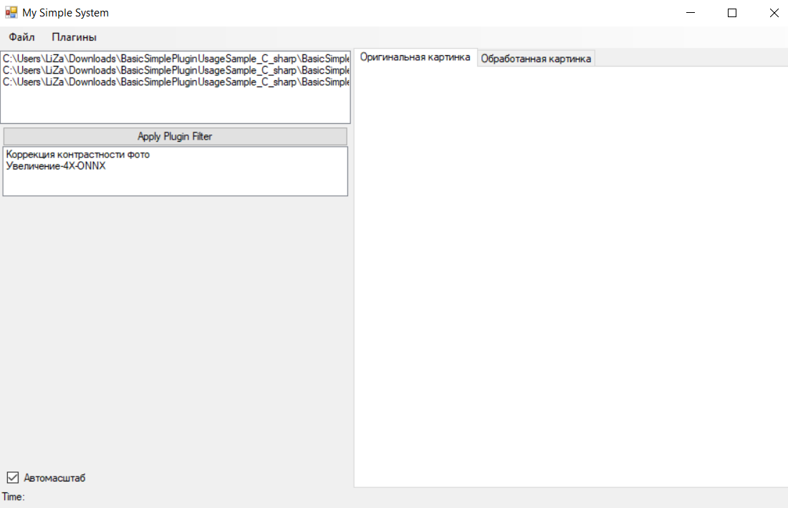
Контрастность фото меняется от -100 до 100% без дробных долей, однако так как формат подписи TrackBar совмещен с экспозиций, то видно дробные доли.
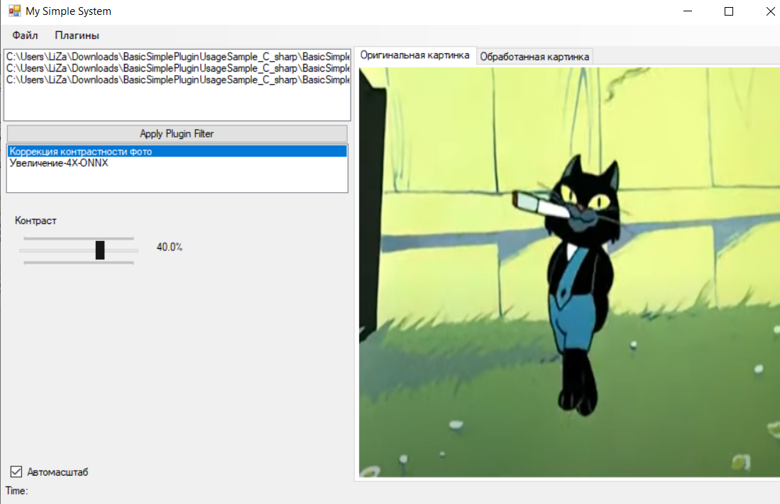
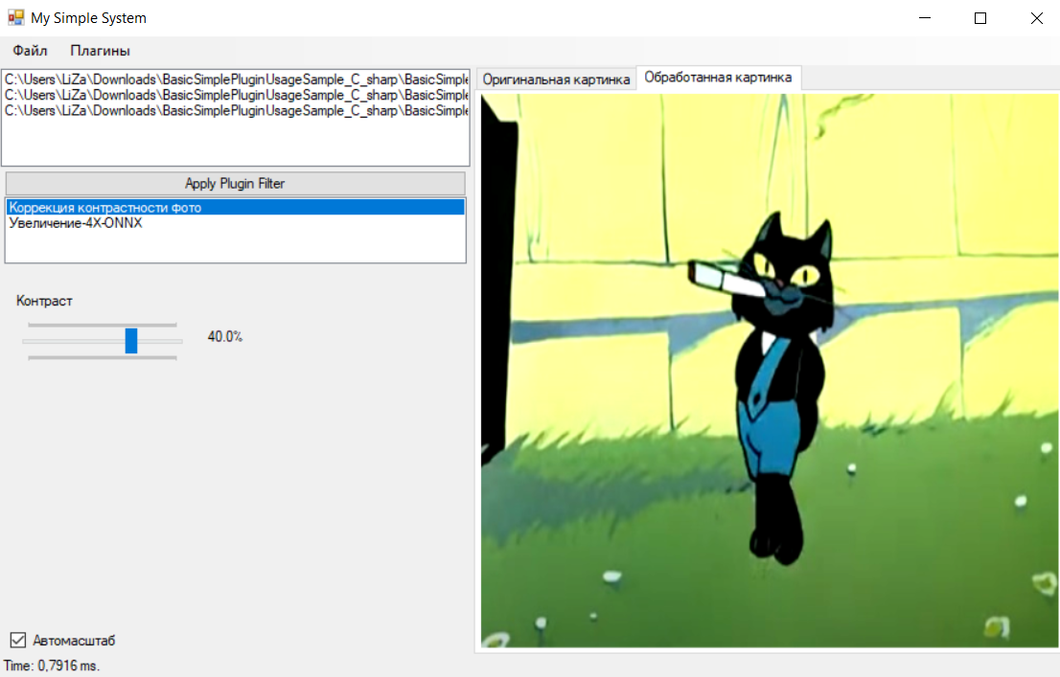

Модель Real-Esrgan-4x была экспортирована из формата файла PyTorch в формат Onnx. В системе используется именно увеличение расширение в 4 раза, для увеличения в два и восемь раз нужны модели Real-Esrgan-2x и Real-Esrgan-8x соответственно. В то же время существуют более актуальные и удобные форматы для работы с данной моделью, в будущем будет реализация с технологиями ncnn и vulkan.
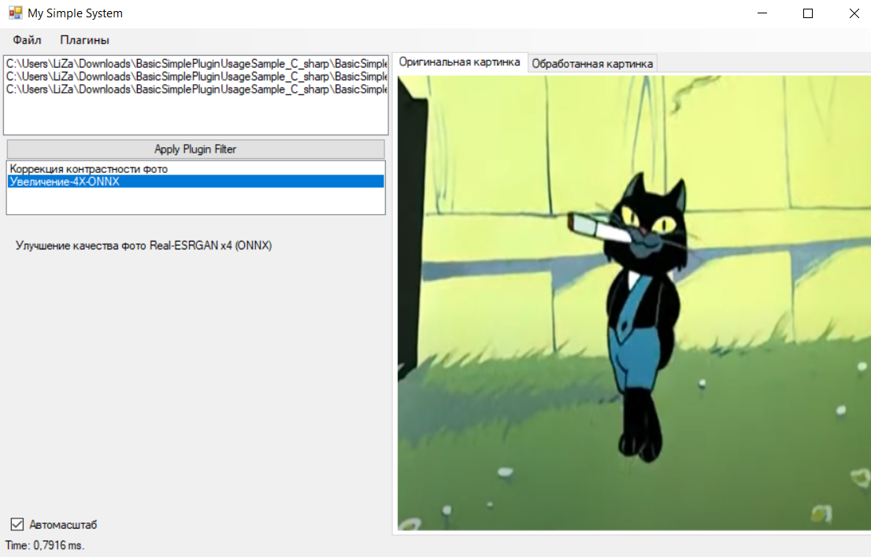
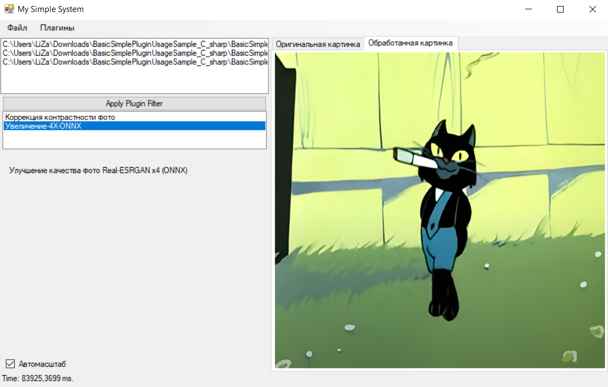

Далее продемонстрирован функционал добавления нового плагина и его применение.
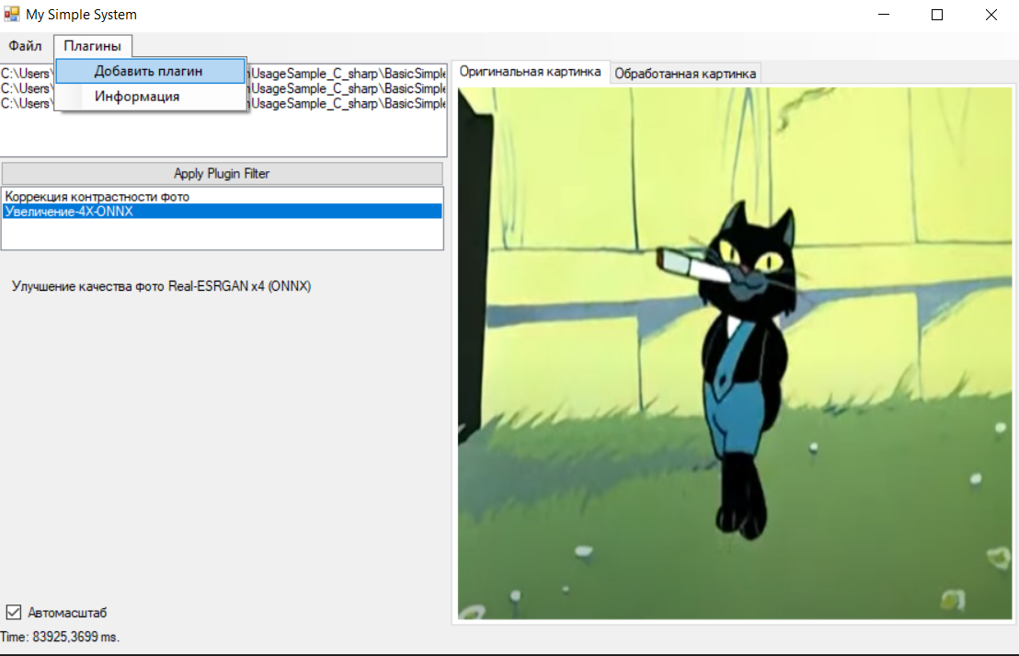
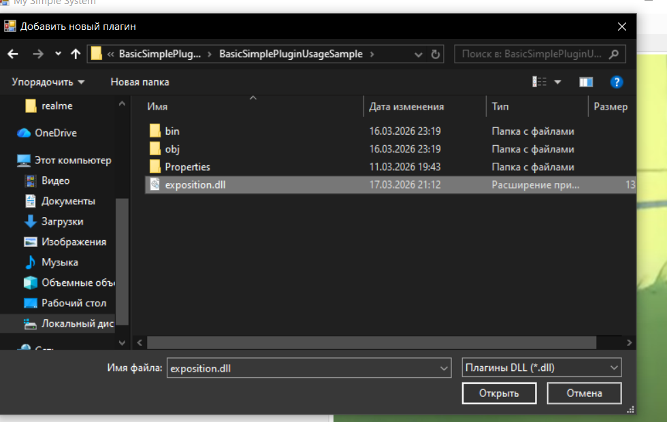

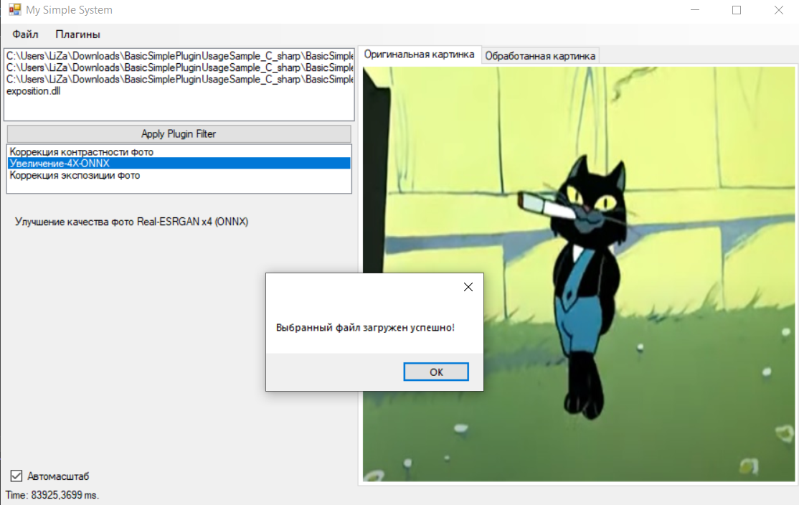
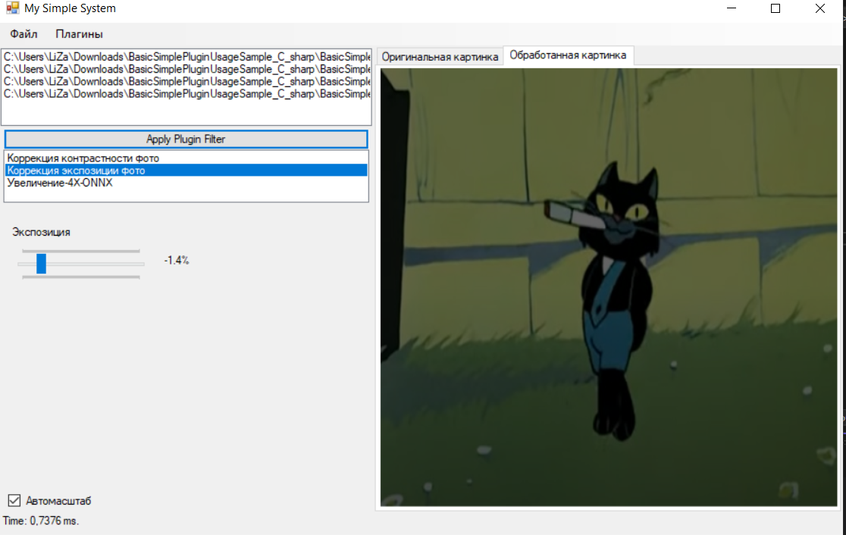

Также был реализован плагин для отображения формы с информацией о программе.
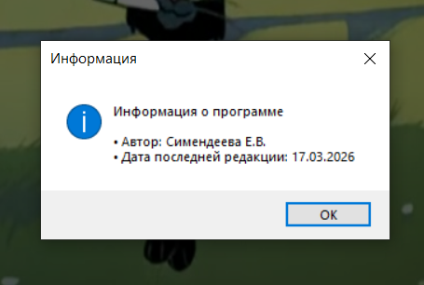

ВЫВОДЫ
Был разработан программный продукт с системой плагинов на основе DLL-библиотек.

